3.2办学条件
3.2.15专业带头人选拨、考核、管理制度

专业带头人选拨、考核、管理制度一览表
序号 | 制度名称
1 | 华材校〔2018〕4 号《佛山市华材职业技术学校“强师工程”三年行动计划（2018至2021年）》
2 | 华材校〔2018〕5 号《佛山市华材职业技术学校“强师工程”建设实施方案（试行）（2018-2021年）》（含专业带头人）
3 | 佛山市华材职业技术学校各系列各层级“名师”培养对象申报条件（含专业带头人）
4 | 佛山市华材职业技术学校校级专业（学科）带头人遴选标准
5 | 遴选专业带头人培养对象
6 | 佛山市华材职业技术学校各系列各层级“名师”培养对象的职责义务（含专业带头人）
7 | 佛山市华材职业技术学校各系列各层级“名师”培养对象考核办法
8 | 佛山市华材职业技术学校专业双带头人管理办法（试行稿）

制度佐证
华材校〔2018〕4 号《佛山市华材职业技术学校“强师工程”三年行动计划（2018至2021年）》
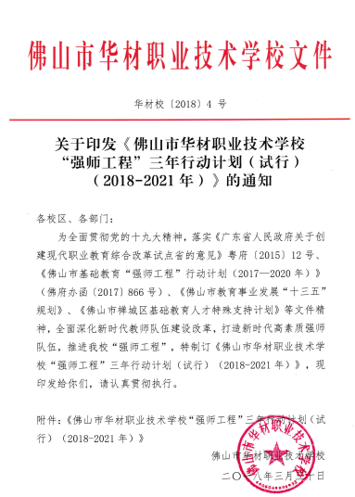 | 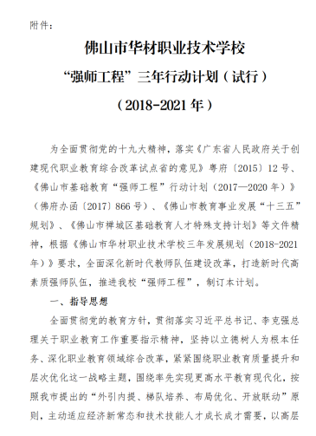
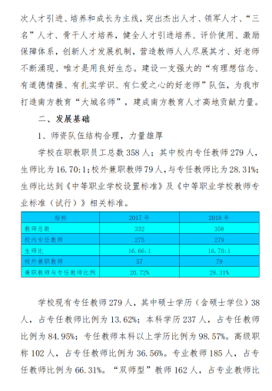 | 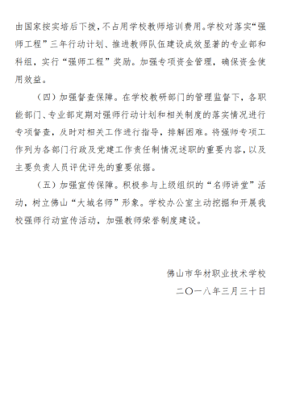
华材校〔2018〕5 号《佛山市华材职业技术学校“强师工程”建设实施方案（试行）（2018-2021年）》（含专业带头人）
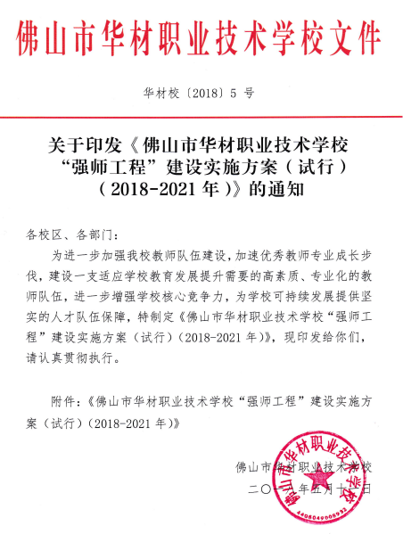 | 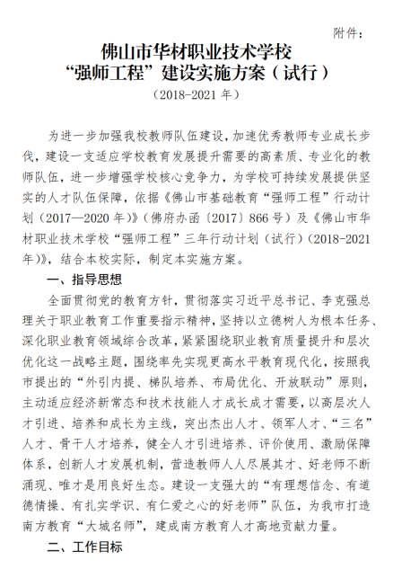
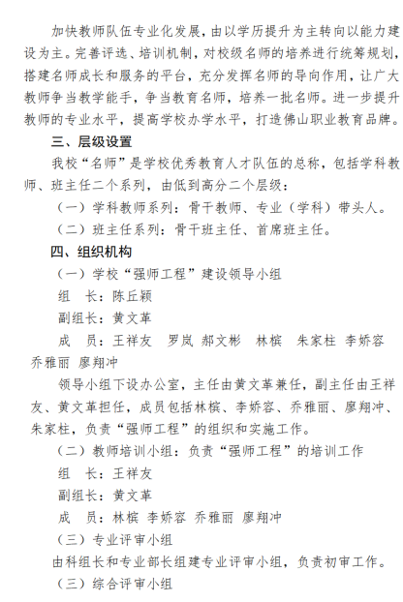 | 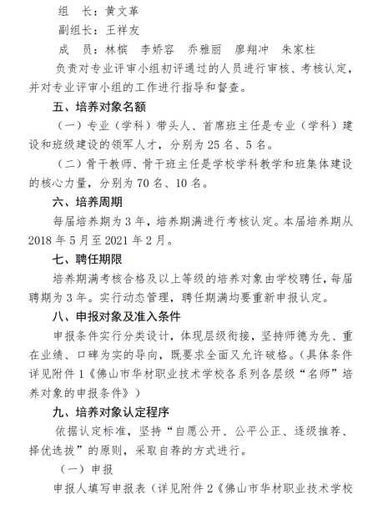
佛山市华材职业技术学校各系列各层级“名师”培养对象申报条件（含专业带头人）
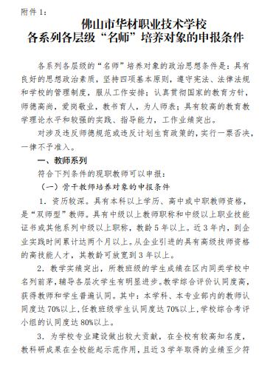 | 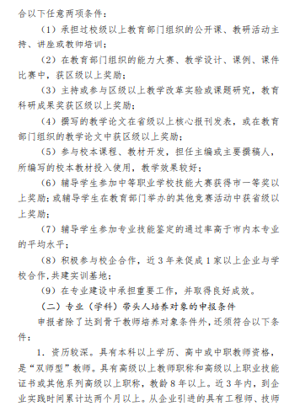
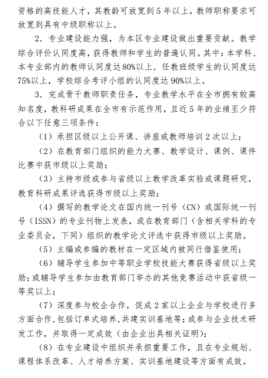 | 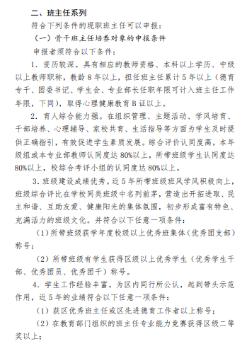

佛山市华材职业技术学校校级专业（学科）带头人遴选标准
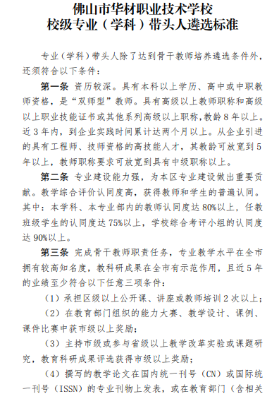 | 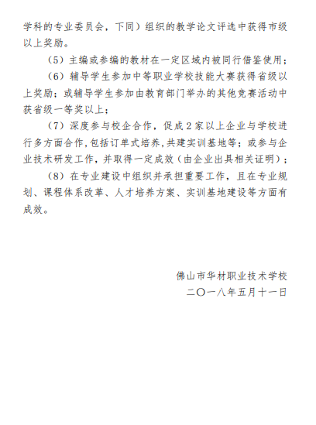
遴选专业带头人培养对象
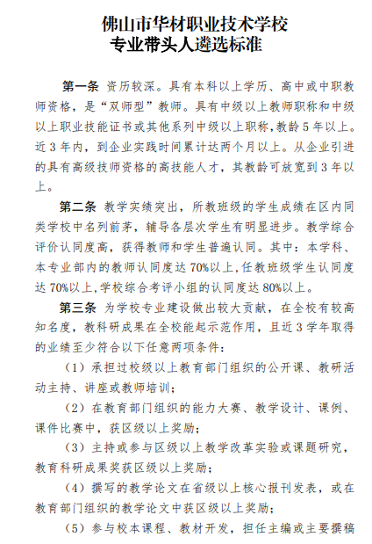 | 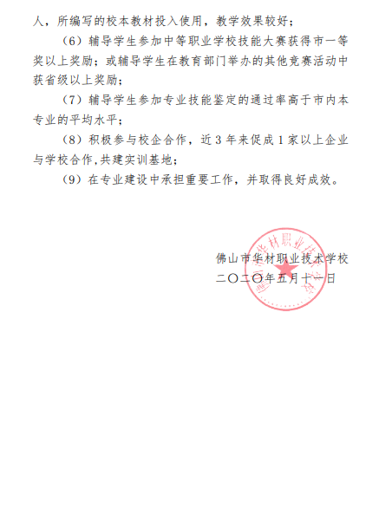

佛山市华材职业技术学校各系列各层级“名师”培养对象的职责义务（含专业带头人）
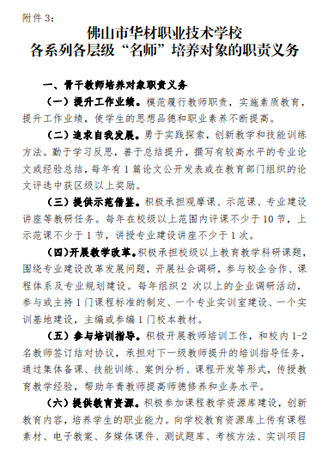 | 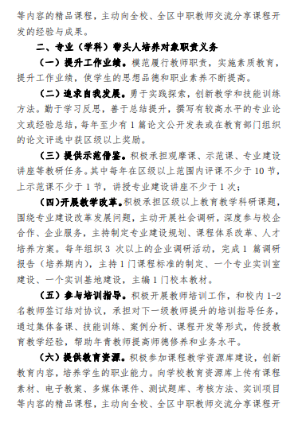
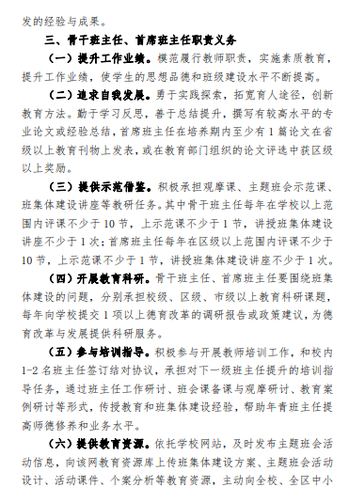 | 

佛山市华材职业技术学校各系列各层级“名师”培养对象考核办法
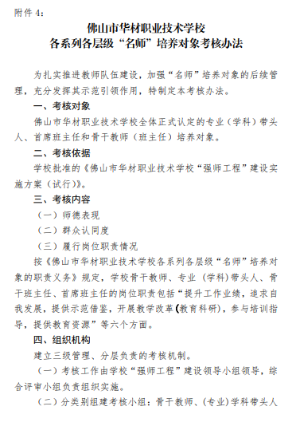 | 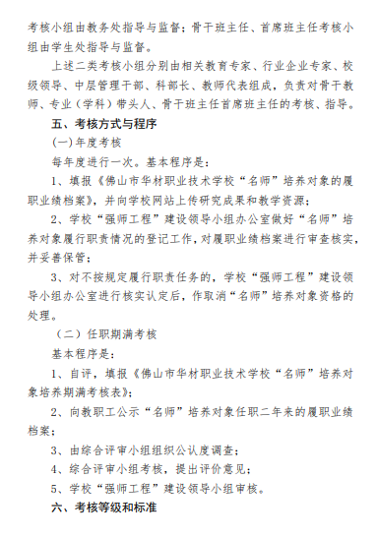
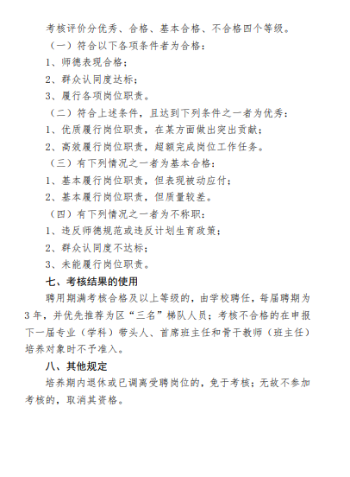

佛山市华材职业技术学校专业双带头人管理办法（试行稿）
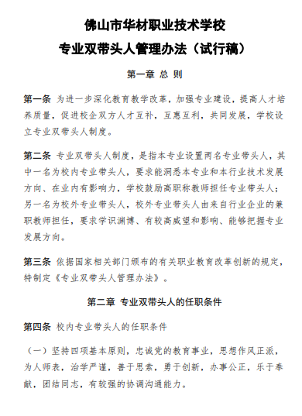 | 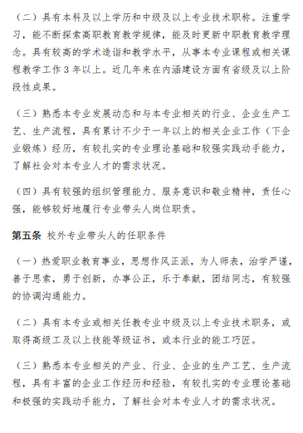
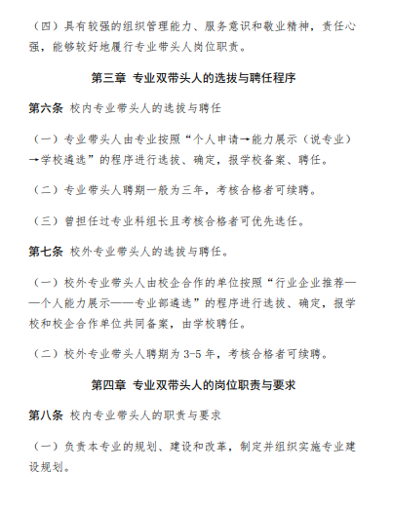 | 